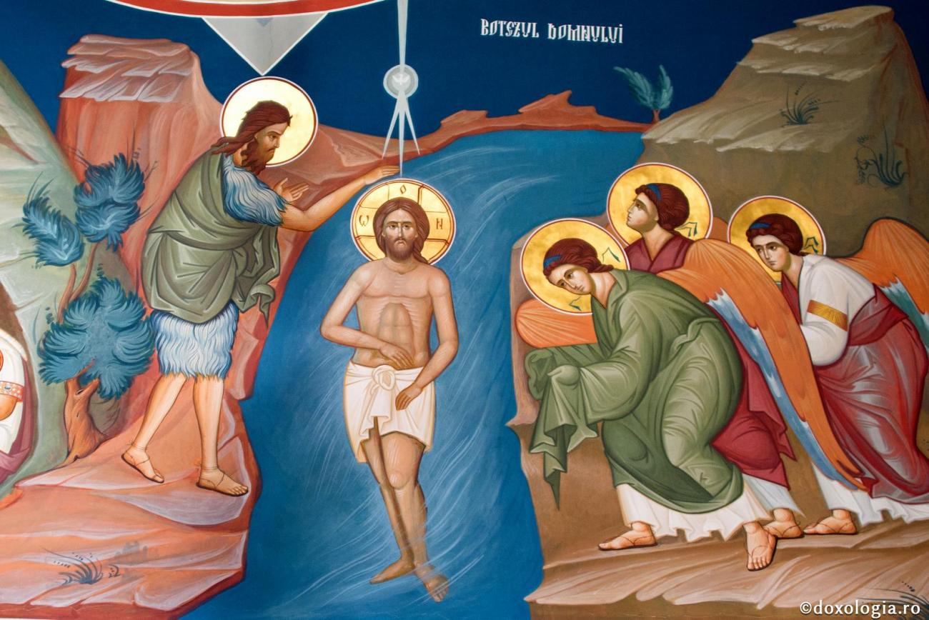

“SE ABRIÓ EL CIELO Y SE OYÓ LA VOZ DEL PADRE”.
Bautismo del Señor
12
ENERO
2025

“UNGIDO POR DIOS CON LA FUERZA DEL ESPÍRITU SANTO”

Hch 10,34.
TERCER DOMINGO DE ADVIENTO

